云游天下管理端使用手册

## 登录界面

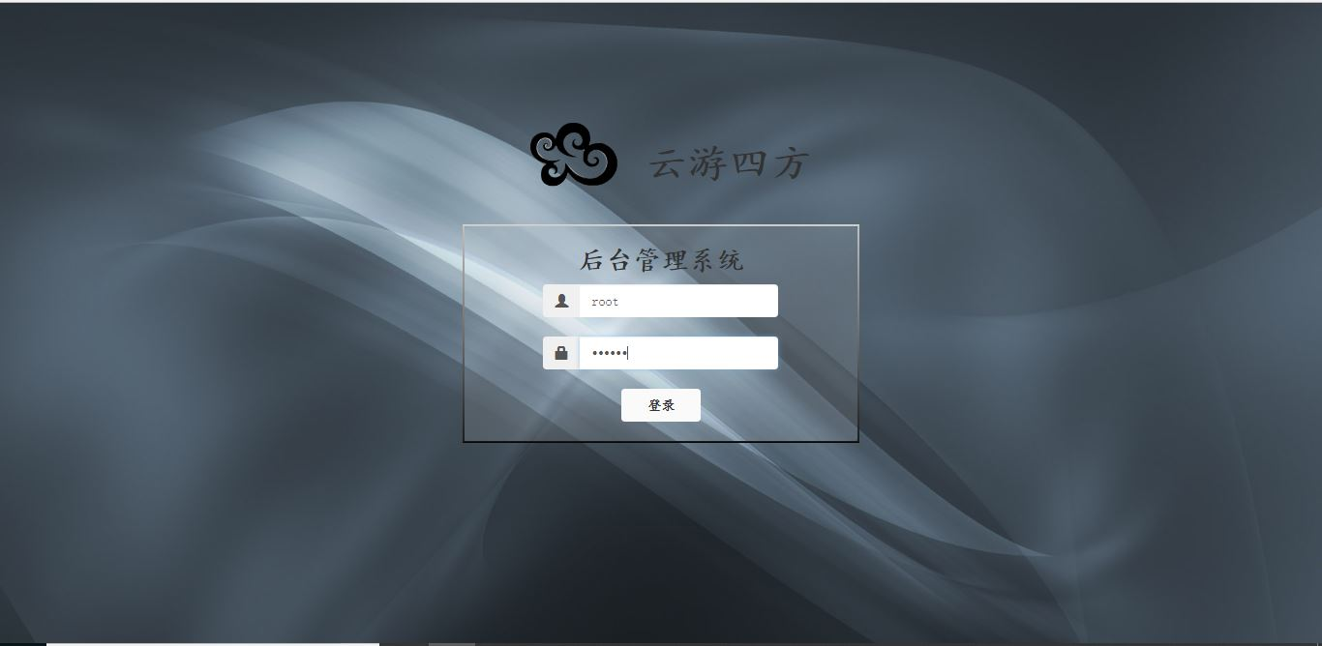

输入匹配的管理员账号和密码点击登录，跳转至管理端主界面。

## 概览界面（管理端主界面）

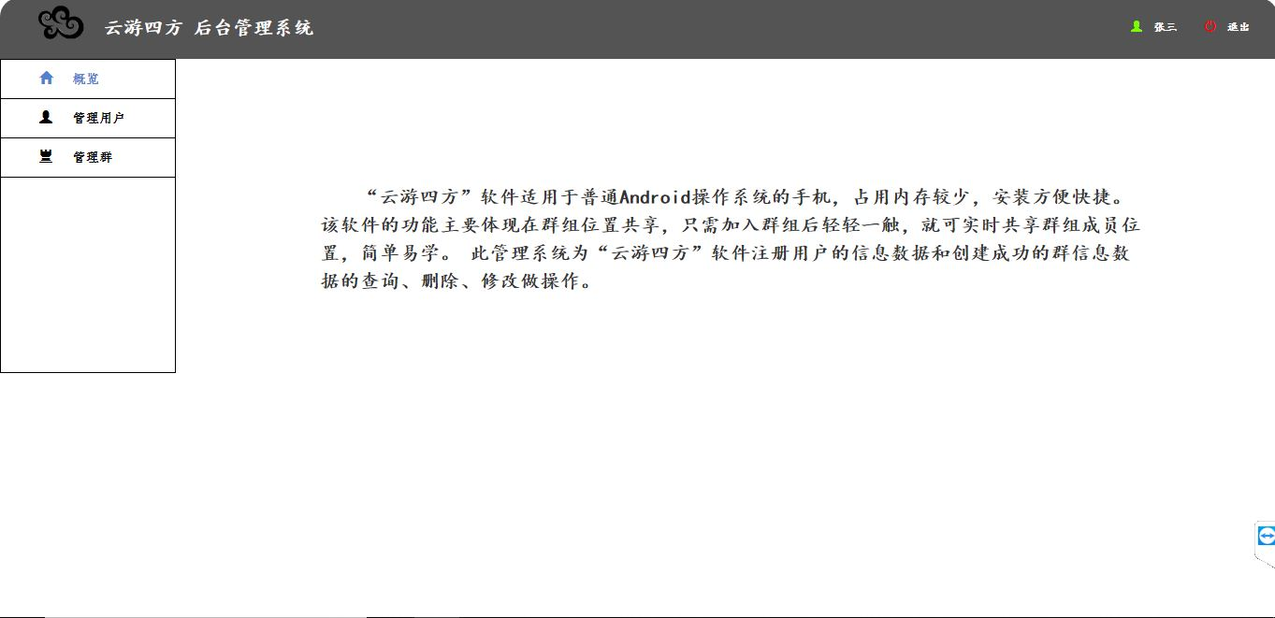

## 管理用户界面

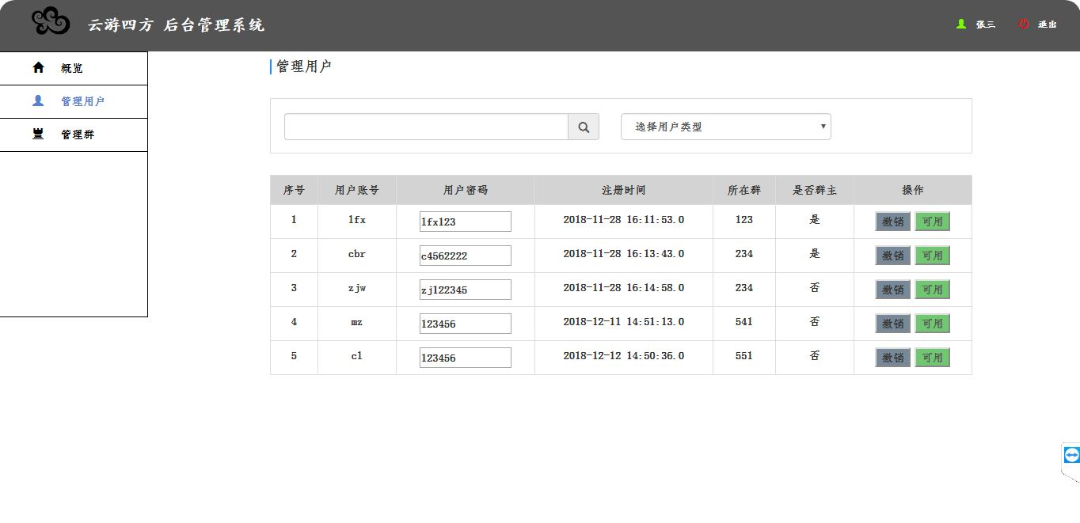

## 修改用户密码



点击文本框可修改用户设定的密码，输入密码完毕点击任意空白处成功修改用户密码。

## 更改用户账号状态



图5.1.

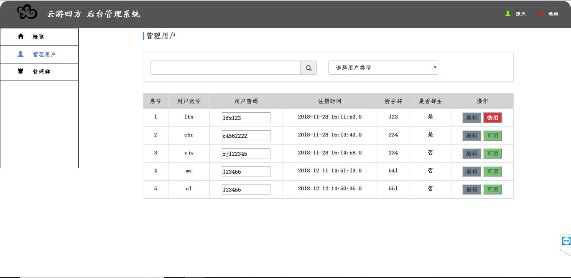

图5.2.

按钮显示为绿色【可用】即用户账号为可用状态，单击【可用】按钮变为红色【禁用】按钮即为用户账号为禁用状态，禁用状态用户无法进行app端软件登录操作。

## 删除用户信息



图6.1.

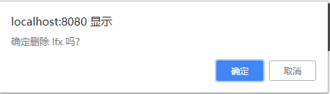

图6.2..

点击【撤销】键，弹出确认删除对话框，点击【确定】即可删除对应的用户信息。

## 7、查询用户信息

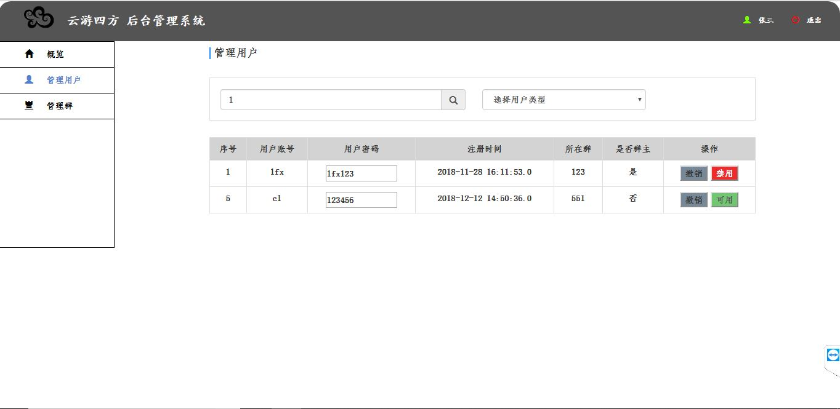

图7.

输入用户账号，或是用户账号包含的字符，点击【搜索】图标可查询相关的用户信息。

## 管理群界面

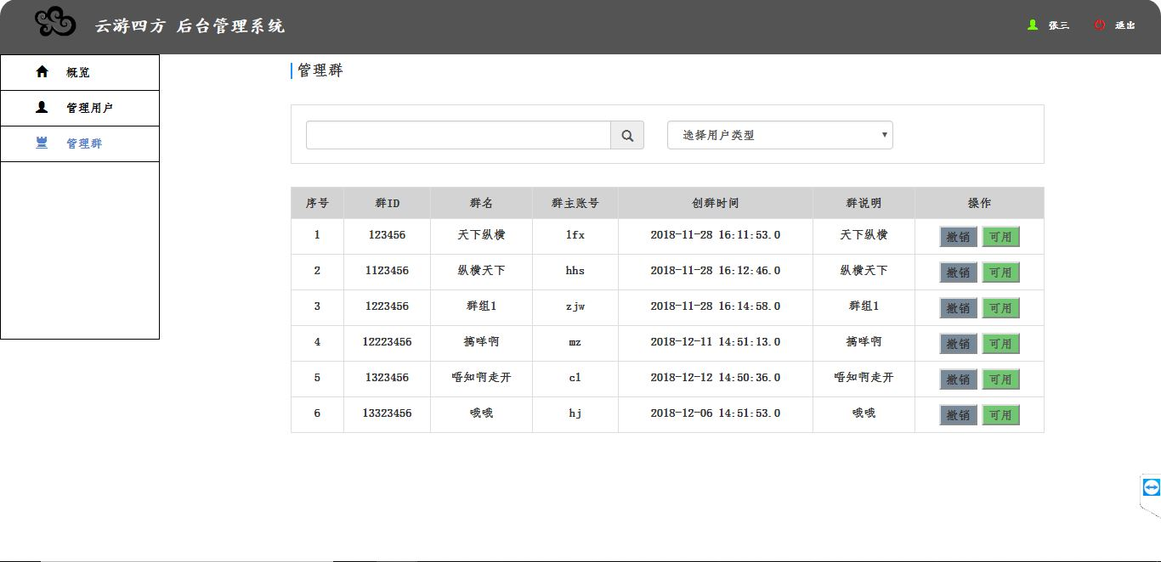

## 删除群数据

操作同图6.1、图6.2。

## 10、更改群状态

操作同图5.1、图5.2。

## 查询群信息

操作同图7.

## 退出系统



点击【退出】即可退出管理系统，返回管理员登录界面。